Selim Cetiner, Driss DIF-Sanz, Shakethan Uthayakumar

Mission Contexte e-commerce et étudiants :

Sommaire
Le contexte du e-commerce. 2
1.1 Rédiger les principes de fonctionnement d’une boutique en ligne. 2
1.2 Décrire les caractéristiques principales du statut de micro-entrepreneur. 2
1.3 Y’ a t-il des points particuliers à signaler lorsque le projet est porté par un étudiant? 2
Démarche obligatoire pour la création d’une boutique e-commerce: 3
Voici les Mentions obligatoires sur le site internet d'un entrepreneur individuel 3
Les conditions générales de vente doivent contenir les informations suivantes: 3
Traitement de donnée personnelle 4
Obtenir le consentement de l'internaute: 5
Matériels : 5
RAM de 32GB: 5
Disque dur SSD 2TO: 6
Imprimante multifonctions: 7
PC Portable: 8
Adobe Photoshop: 9
Système de sauvegarde: 10
Conclusion : 11

Le contexte du e-commerce.

1.1 Rédiger les principes de fonctionnement d’une boutique en ligne.
En résumé, une boutique en ligne fonctionne en fournissant une plate-forme en ligne sur laquelle les entreprises exposent leurs produits, les consommateurs achètent les produits via des paiements sécurisés, préparent et expédient les produits et fournissent des services après-vente pour répondre aux besoins des clients.

1.2 Décrire les caractéristiques principales du statut de micro-entrepreneur.
Les caractéristiques principales du statut de micro-entrepreneur :

1-La simplification administratives offre des démarches administratives et comptables , ce qui les rend attrayant pour les entrepreneurs individuels

2-Le régime de droit commun est un ensemble de règles et de lois générales qui s’appliquent par défaut à une situation donnée .

3-La responsabilité limitée est un concept dans lequel différentes personnes physiques impliquées dans une personne morale limitent leur responsabilité financière à un certain montant, généralement le montant de leurs investissements respectifs dans la personne morale.

4-Plafonds de chiffres d’affaires : Les micro-entrepreneurs sont soumis à des plafonds de chiffres d’affaires , qui varient en fonction de l’activité. Ces plafonds déterminent si vous pouvez bénéficier de ce régime fiscal avantageux

1.3 Y’ a t-il des points particuliers à signaler lorsque le projet est porté par un étudiant?
Lorsque le projet est porté par un étudiant , ils ont des points particuliers comme la planification à long terme , gestion financière , ressource universitaire .

Démarche obligatoire pour la création d’une boutique e-commerce:

Juridique:

https://entreprendre.service-public.fr/vosdroits/F31228

Voici les Mentions obligatoires sur le site internet d'un entrepreneur individuel
(L'absence de ces informations sur le site est sanctionnée):

- Identité de l'entreprise : votre nom, prénom et adresse. Si vous êtes entrepreneur individuel (y compris, micro-entrepreneur).
- Mail et numéro de téléphone pour contacter votre entreprise
- Numéro d’immatriculation RCS(Registre du commerce et des sociétés)
- Numéro d’identification de la TVA (L'entreprise doit faire figurer ce numéro sur ses documents commerciaux (facture, devis, etc.) et sur ses documents administratifs (déclaration de TVA, etc.).
- Identité de l’hébergeur du site: nom ou dénomination sociale, adresse et numéro de téléphone
Attention:
Le manquement à cette obligation d'information est puni d'1 an d'emprisonnement et
75 000€d'amende

Les CGV doivent figurer obligatoirement sur votre site internet. Le non-respect de cette obligation d'information est puni de 3 000€ d'amende.

Les conditions générales de vente doivent contenir les informations suivantes:
- Caractéristiques essentielles des biens et/ou services
- PrixTTC en euros
: TTC : Toutes taxes comprises
- Frais, date et modalités de livraison
- Modalités d'exécution du contrat
- Modalités de paiement: modes de paiement autorisés et question du retard de paiement.
- Droit de rétractation: délai et conditions pour annuler et renvoyer la commande.
- Garantie légale de conformité et garantie des vices cachés
: Garantie contre tous les défauts de fabrication lors de l'achat ou de la livraison d'un produit
- Garantie commerciale et service après vente: coût de la communication à distance
- Durée du contrat et conditions de résiliation, s'il y a lieu
- Caution ou garantie à fournir par le client, s'il y a lieu
- Durée minimale des obligations contractuelles du client, s'il y a lieu
- Existence d'un code de conduite applicable au contrat, s'il y a lieu

Traitement de donnée personnelle
Informer l'internaute:
La collecte des données personnelles doit être réalisée de manière transparente.
Ainsi, vous devez informer l'internaute sur votre site internet au moment de la collecte des données (lorsqu'il remplit un formulaire de contact, par exemple) et en cas de modification ultérieure de leur utilisation.
Vous devez indiquer les informations suivantes:
- Identité et coordonnées de l'organisme responsable du traitement informatique des données personnelles: le délégué à la protection des données (DPO) par exemple
- Finalité poursuivie par le traitement: à quoi vont servir les données personnelles collectées
- Base légale justifiant le traitement: il peut s'agir du consentement de l'internaute, du respect d'une obligation prévue par un texte juridique, de l'exécution d'un contrat, etc.
- Caractère obligatoire ou facultatif du recueil de données personnelles : les conséquences pour l'internaute en cas de non-fourniture des données.
- Destinataires des données personnelles : qui va recevoir et accéder aux données.
- Durée de conservation des données personnelles
- Droits de l'internaute : le droit de refuser la collecte, le droit d'accéder, de rectifier et d'effacer ses données.
- Droit de l'internaute d'introduire une réclamation auprès de la Cnil
: Cnil : Commission nationale de l'informatique et des libertés
- Au besoin, existence d'un transfert des données personnelles vers un pays n'appartenant pas à l'Union européenne
L'information doit être délivrée de manière concise, transparente, compréhensible et aisément accessible, en des termes clairs et simples.
Attention:
L'absence de l'une de ces informations est punie d'une amende de 1500€.

Obtenir le consentement de l'internaute:
Il existe des situations dans lesquelles l'information seule de l'internaute ne suffit pas.
Vous devez en plus obtenir son consentement lorsque vous procédez à l'une des démarches suivantes :
- Envoi de courriels commerciaux (newsletter) : vous devez recueillir l'accord explicite de l'internaute à moins qu'il ait déjà acheté un produit similaire dans votre entreprise ou qu'il s'agisse d'un professionnel.
Vous devez aussi lui donner le moyen de refuser la réception de nouvelles publicités en proposant une désinscription en fin de mail.
- Utilisation de cookies : il s'agit des traceurs qui analysent la navigation, les déplacements et les habitudes de consultation ou de consommation de l'internaute pour permettre l'affichage de publicités ciblées.

Attention :
Le traitement informatique des données recueillies sans consentement est puni de 5 ans d'emprisonnement et de 300000€ d'amende.

Matériels :

RAM de 32GB:

Tout d’abord nous allons mettre à niveau fixe qui sera consacrer à la gestion et qui pourra devenir le serveur.
Nous allons commencer par changer la Ram et mettre 32gb:

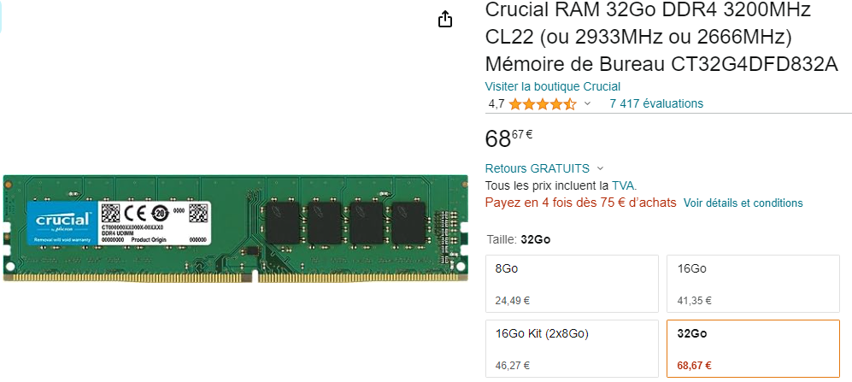

Disque dur SSD 2TO:

Dans un second nous changer le disque dur interne et mettre en place un SSD 2to de 560Mo/s de vitesse de lecture et 530Mo/s en vitesse d’écriture :

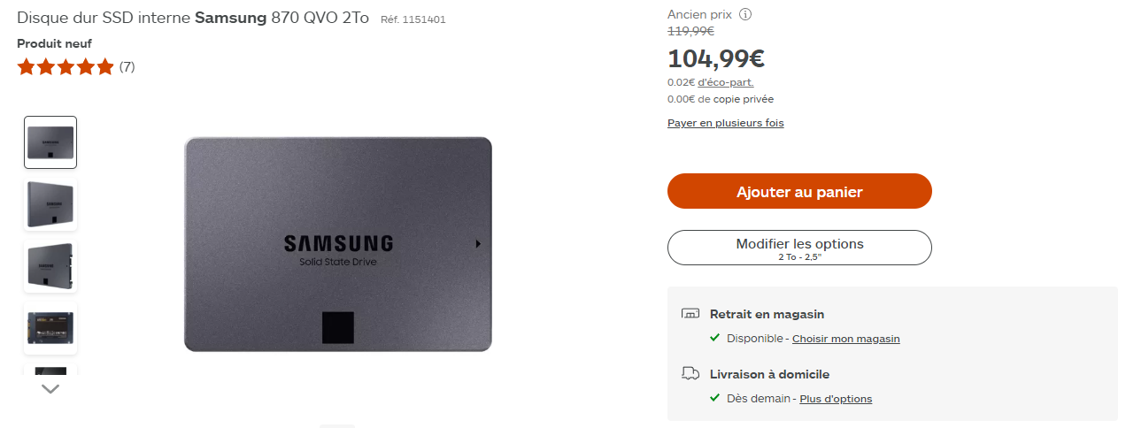

Imprimante multifonctions:

Et voici l’imprimante multifonctions qu’elle pourra utilisé depuis l’ordinateur fixe et portable (WIFI).

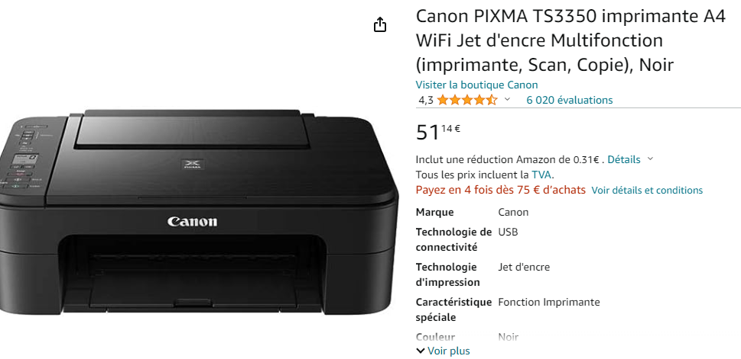

Voici le téléphone qu’elle utilisera pour prendre en photo ces produits qui seront ensuite disponible sur son site. CE TÉLÉPHONE NE FAIT PARTI DU BUDGET INCLUS QUI EST DE 2500 HT. Car ceci est son téléphone personnel.
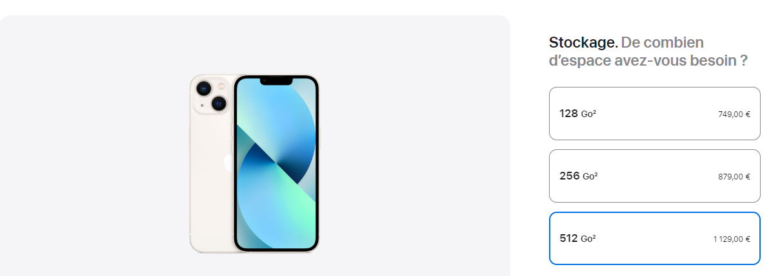

PC Portable:

Et voici le pc portable qu’il lui permettra, entre autres, de faire de la retouche de photos pour les mettre en ligne sur son futur site:

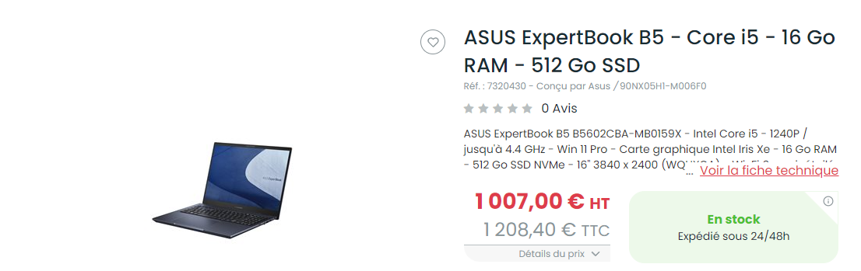

Adobe Photoshop:

Et voici le logiciel Adobe Photoshop qui lui permettra de retoucher ses photos qu’elle publiera ensuite sur son site Web. 287,77€/an soit 23,99€/mois

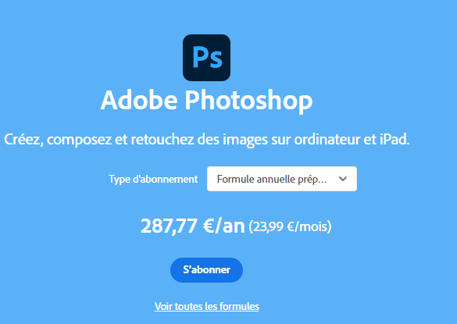

Système de sauvegarde:

Et pour finir nous allons utiliser Google Drive comme moyen de sauvegarde, nous avons une offre à 9,99€/mois soit 119,88€/an pour 2to :

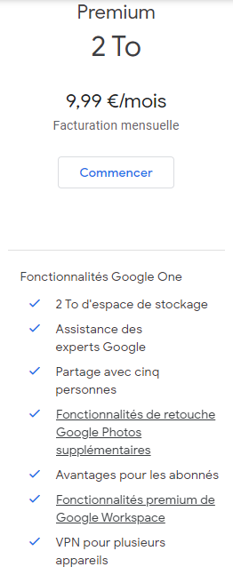



Nous avons donc utilisé 1639,45€ de matériel pour un budget de 2500€. Il faudra donc prévoir 407,65€/an pour les logiciel qu’aura besoin Juliette.

Conclusion :

